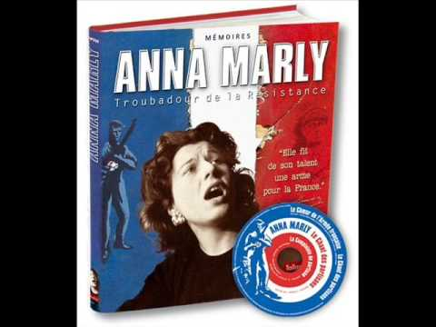 LE CHANT DES PARTISANS 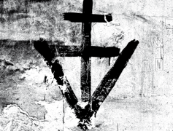
Graffiti Croix de Lorraine et V de Victoire
Musique d’Anna MARLY Paroles de Joseph KESSEL et Maurice DRUON

Anna MARLY a composé cette chanson en 1941, alors qu’elle était exilée à Londres, d’abord en russe (sa langue maternelle avant de devenir française). A cette époque la France était coupée en deux : au nord la zone...................................et au sud la zone.....................
Puis, en 1943, Joseph Kessel et son neveu Maurice Druon ont inventé des paroles en français avec Germaine Sablon. Eux aussi étaient à Londres pour fuir le nazisme et aider la Résistance.
En 1943 la France n’était plus coupée en deux mais entièrement sous le régime de .................................. et du Maréchal.........................
L’air, diffusé sur la BBC (British Broadcasting Corporation), était facile à siffler et est vite devenu le symbole de la résistance puis de la Libération.
Après la guerre, Anna Marly a fait une longue carrière de musicienne (aux Etats-Unis) ainsi que Germaine Sablon, déjà célèbre en France depuis les années 20.
Joseph KESSEL est devenu un grand journaliste et romancier :......................................................................................................................

ainsi que Maurice DRUON : .............................................................................................................................................................................

La Croix de Lorraine est : .................................................................................................................................................................................

Parmi les reprises du Chant des Partisans, quelle est votre préférée?...........................................................................................................

En DO (la version originale d’Anna Marly était en LA)
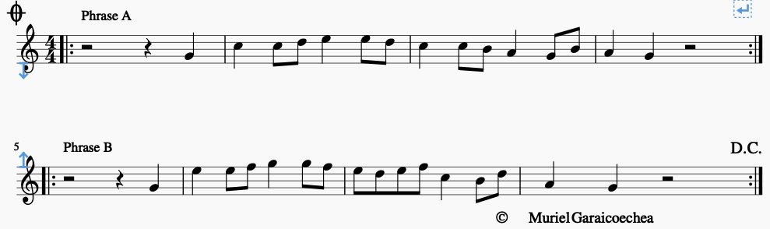

Entoure sur quelle phrase musicale A ou B on chante les paroles :

A B Ami, entends-tu le vol noir des corbeaux sur nos plaines ? A B Ami, entends-tu les cris sourds du pays qu’on enchaîne ?
A B Ohé partisans, ouvriers et paysans, c’est l’alarme ! A B Ce soir l’ennemi connaîtra le prix du sang et des larmes.
A B Montez de la mine, descendez des collines, camarades. A B Sortez de la paille les fusils, la mitraille, les grenades.
A B Ohé, les tueurs, à la balle et au couteau, tuez vite ! A B Ohé, saboteurs, attention à ton fardeau dynamite.
A B C’est nous qui brisons les barreaux des prisons pour nos frères A B La haine à nos trousses et la faim qui nous pousse, la misère.
A B Il y a des pays où les gens au creux des lits font des rêves. A B Ici nous vois-tu, nous on marche et nous on tue, nous on crève
A B Ici, chacun sait ce qu’il veut, ce qu’il fait quand il passe. A B Ami, si tu tombes, un ami sort de l’ombre à ta place.
A B Demain du sang noir sèchera au grand soleil, sur les routes A B Chantez compagnons, dans la nuit la liberté nous écoute.
Recopie l’ordre des phrases musicales :

........................................................................................................................................................................................................................

C’est une forme :
lied (ABA) rondo (C1,R,C2,R,C3,R...) en arche (ABCBA) strophique (S1,S2,S3...) thème et variations (T, V1,V2,V3...).

Anna Marly s’accompagne d’une ...................................... qu’elle joue aussi en (mode de jeu)....................................................................

Ce chant est souvent accompagné par un rythme frappé par .................................................................................que tu peux reproduire.

